山南市2022年国民经济和社会发展统计公报
山南市统计局
2023年3月27日

2022年是党和国家历史上极为重要的一年，也是山南历史发展进程中极不平凡的一年。党的二十大胜利召开，擘画了全面建设社会主义现代化国家、以中国式现代化全面推进中华民族伟大复兴的宏伟蓝图。面对疫情冲击和多重压力，在市委、市政府坚强领导下，全市上下坚持以习近平新时代中国特色社会主义思想为指导，统筹疫情防控和经济社会发展，统筹发展和安全，坚持稳中求进工作总基调，完整、准确、全面贯彻新发展理念，加快构建新发展格局，着力推动高质量发展，积极应对超预期因素冲击，经济保持平稳增长，发展质量稳步提升，就业物价总体平稳，粮食安全和人民生活得到有效保障，经济社会大局保持稳定，全面建设社会主义现代化山南新征程迈出坚实步伐。
一、综 合
初步核算，全市地区生产总值242.98亿元，增长1.7%。其中第一产业增加值9.88亿元、增长5.2%；第二产业增加值115.69亿元、增长1.8%；第三产业增加值117.41亿元、增长1.3%。第一产业增加值占地区生产总值比重4.1%；第二产业增加值占地区生产总值比重47.6%；第三产业增加值占地区生产总值比重48.3%，与去年相比一产、二产比重均提升0.3个百分点，三产比重下降0.6个百分点，三次产业比调整为4.1:47.6:48.3。全年全市人均地区生产总值68609元、增长2.7%。
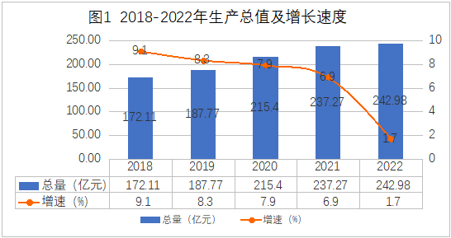
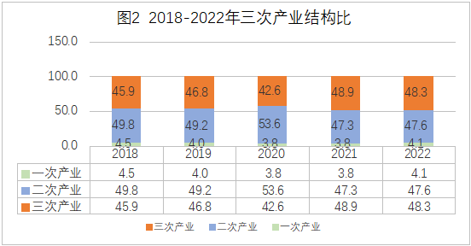

年末全市人口35.32万人，比上年末减少0.19 万人，其中城镇人口114956人，城镇化率32.5%。全年出生人口2936人、出生率8.17‰；死亡人口2134人、死亡率5.94‰；自然增长率2.23‰。
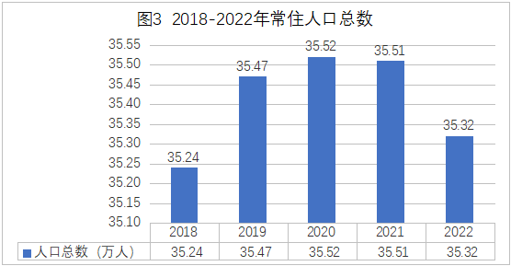
全年居民消费价格指数（CPI）累比涨幅1.3%。八大类商品和服务价格累比呈“六涨一降一平”态势。其中交通和通信类、食品烟酒类、其他用品和服务类、衣着类、教育文化及娱乐类、医疗保健类价格累比分别上涨4.8%、1.4%、1.3%、0.2%、0.2%、0.1%；生活用品及服务类价格累比下降0.2%；居住类价格累比持平。
表1 2022年居民消费价格指数（上年同期=100）
指标 | 上年同期=100
居民消费价格指数 | 101.3
其中：食品烟酒类 | 101.4
衣着类 | 100.2
居住类 | 100
生活用品及服务类 | 99.8
交通和通信类 | 104.8
教育文化及娱乐类 | 100.2
医疗保健类 | 100.1
其他用品和服务类 | 101.3
- 农 牧 业
全年农林牧渔业总产值18.22亿元、增长9.5%。其中农业产值8.03亿元、增长7.2%，占总产值比重44.1%；林业产值0.3亿元、增长6.4%，占总产值比重1.6%；牧业产值9.37亿元、增长12.1%，占总产值比重51.4%；农林牧渔专业及辅助性活动产值0.51亿元、增长1.8%，占总产值比重2.7%。
全年粮食作物种植面积25481.45公顷，比上年增加1068.64公顷、增长4.4%。其中青稞种植面积18285.07公顷，比上年增加2762.06公顷、增长17.8%；小麦种植面积6557.67公顷，比上年减少1191.69公顷、下降15.4%；油菜籽种植面积2534.64公顷,比上年减少284.41公顷、下降10.1%；蔬菜种植面积2566.68公顷，比上年增加102.78公顷、增长4.2%。
全年粮食总产量16.92万吨，比上年增加0.12万吨、增长0.7%。其中青稞产量11.44万吨，比上年增加1.53万吨、增长15.4%；小麦产量5.23万吨，比上年减少1.09万吨、下降17.3%；油菜籽产量0.76万吨，比上年减少0.03万吨、下降2.6%；蔬菜产量6.77万吨，比上年减少0.18万吨、下降2.4%。
年末牲畜存栏头数126.59万头（只、匹），其中牛、羊、猪、马驴骡分别为50.24万头、72.11万只、3.16万头、1.07万头匹。全年牛羊猪出栏总头数41.59万头只，其中牛、羊、猪出栏13.96万头、24.94万只、2.69万头，出栏率32.6%。
全年猪牛羊禽肉产量24136.36吨、下降5.7%。其中猪肉产量2494.4吨、下降2.5%；牛肉产量17346.82吨、下降6.2%；羊肉产量3502.9吨、下降3.3%；禽肉产量792.24吨、下降14.2%。禽蛋产量6238.9吨、增长365%。牛奶产量72778.23吨、增长11.4%。
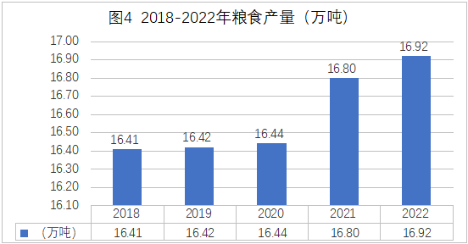
三、工业和建筑业
全年全部工业增加值22.96亿元、下降4.1%。其中规模以上工业增加值21.69亿元、增长1.9%。全部工业企业总产值46.14亿元，其中规模以上工业企业产值39.29亿元、增长0.2%。分三大门类看，规模以上工业电力生产和水的供应业增加值10.84亿元、增长23.1%，占规模工业增加值比重50%；采矿业增加值6.36亿元、下降7.6%，占规模工业增加值比重29.3%；制造业增加值4.49亿元、下降19.1%，占规模工业增加值比重20.7%。分产品产量看，规模工业发电量58.98亿千瓦时、增长24.5%；包装饮用水38088.1吨、增长21.2%；铬矿石19.93万吨、下降7.7%；商品混凝土53.05万立方米、下降38%；水泥172.99万吨、下降20.1%；中成药13.55吨、下降28%。分重点行业看，规模工业电力生产业增加值增长23.3%；黑色金属矿采选业增加值下降0.8%；包装饮用水制造业增加值增长23%；有色金属矿采选业增加值下降12.6%；水泥制造业增加值下降18%；医药制造业增加值下降27.7%。
全年全市完成规模以上清洁能源产值14.87亿元、增加值10.07亿元、同比增长23.3%，占规模以上工业增加值比重46.4%。
年末全市已建成投产发电装机容量204.5万千瓦、增长 0.9%，占全区清洁能源装机容量比重31.2%。其中水电装机容量171.39万千瓦、增速与去年持平；并网太阳能发电装机容量30.91万千瓦、增长6.4%；风电装机容量2.2万千瓦、增速与去年持平。
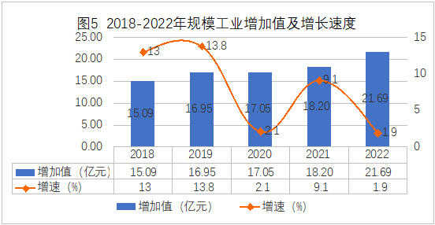
全年建筑业增加值92.73亿元，增长3.4%。

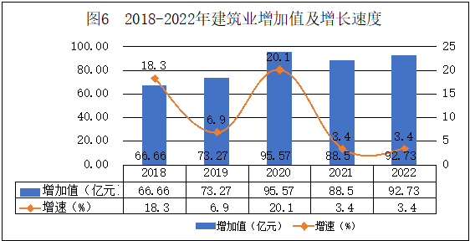
四、服 务 业
全年批发和零售业增加值15.96亿元、下降9.3%；交通运输、仓储和邮政业增加值3.75亿元、下降17.4%；住宿和餐饮业增加值1.78亿元、下降28.1%；金融业增加值26.84亿元、增长9.9%；房地产业增加值4.42亿元、下降3.1%；信息传输、软件和信息技术服务业增加值16.3亿元、增长4.6%；租赁和商务服务业增加值8.81亿元、下降5.8%。全年规模以上服务业企业营业收入下降10.1%。
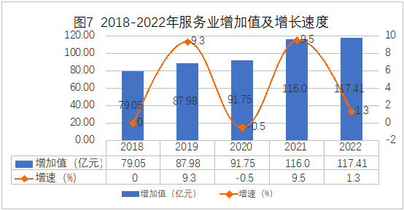
全年货物运输总量502.9万吨、下降12.2%；货物运输周转量128965.4万吨公里、下降9.7%。
全年旅客运输总量52.9万人次，下降35.3%；旅客运输周转量5316万人公里，下降40.8%。
年末全市民用汽车保有量62762辆，比上年末增加3828辆。其中载客汽车保有量39880 辆，增加2963辆；载货汽车保有量21317辆，增加914辆。
全年完成邮政行业业务收入5001.07万元、下降12.6%。邮政行业寄递业务量累计1562.6万件、增长3.3%，其中快递业务量累计43.46万件、下降12.5%；邮政寄递服务业务量累计1519.14万件、增长3.8%。全年完成电信业务总量2.7亿元、增长11%；移动业务总量3.08亿元、增长4.3%，联通业务总量0.28亿元、增长29.7%。年末电信电话用户数15万户，移动电话用户16.27万户，联通电话用户1.6万户。电信、移动、联通互联网上网用户分别达到8万户、6.43万户、0.26万户。
五、国内贸易
全年社会消费品零售总额67.54亿元、下降7.3%。按经营地分，城镇消费品零售额56.14亿元、下降6.8%；乡村消费品零售额11.4亿元、下降9.6%。按消费类型分，商品零售额63.4亿元、下降6.7%；餐饮收入额4.14亿元、下降15.6%。
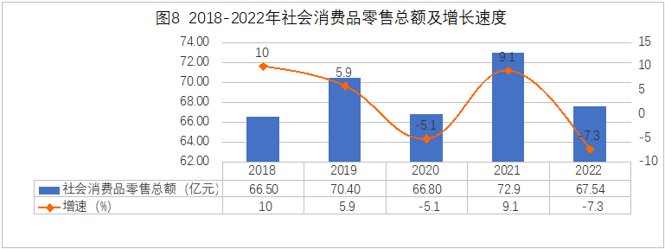
全年限额以上单位商品零售额中，粮油、食品类零售额下降10.1%；饮料类下降2.6%；烟酒类下降12.7%；服装、鞋帽、针纺织品类下降18.4%；化妆品类下降29.4%；金银珠宝类增长3.2%；日用品类增长8.3%；家用电器和音像器材类增长19.6%；中西药品类下降67.6%；文化办公用品类下降8.2%；通讯器材类增长6.4%；石油及制品类下降3.4%；汽车类增长25.6%。
六、固定资产投资
全年全市固定资产投资下降18.2%。分产业看，第一产业投资下降57.1%；第二产业投资下降1.1%；第三产业投资下降16.2%，结构为5.7：19.5：74.9。分领域看，国家投资下降14.3%，占总投资比重88.6%；民间投资下降39.3%，占总投资比重11.4%。分行业看，基础设施投资下降6.6%；工业投资下降1.1%；房地产开发投资下降59.1%。
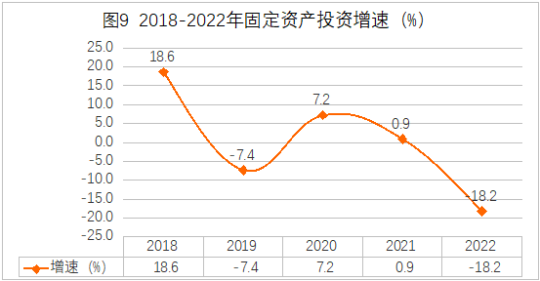
七、财政金融
全年全市一般公共预算收入12.19亿元、下降36.7%。其中税收收入7.37亿元、下降40.7%，占一般公共预算收入比重60.5%。增值税收入4.25亿元、下降48.9%；企业所得税收入0.43亿元、下降57%；个人所得税0.89亿元、增长7.2%。

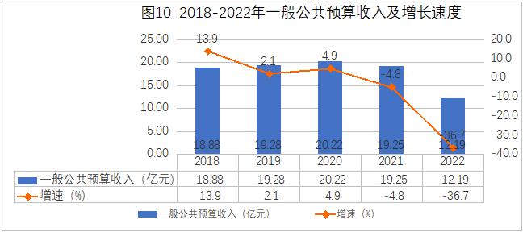
全年全市一般公共预算支出208.29亿元、增长17.6%。其中一般公共服务支出39.64亿元、增长16.3%；公共安全支出14.23亿元、增长24.2%；教育支出26.11亿元、增长11.6%；文化旅游体育与传媒支出4.17亿元、增长59.8%；国防支出0.1亿元、增长25%；科学技术支出0.46亿元、增长64.3%；社会保障和就业支出14.11亿元、增长44.1%；卫生健康支出16.33亿元、增长55.8%；节能环保支出3.26亿元、增长76.2%；农林水支出43.91亿元、下降17.6%；城乡社区事务支出19.24亿元、增长12.3%；住房保障7.26亿元、增长32%。
全市年末金融机构各项存款余额516.55亿元、增长18.6%。其中住户存款146.05亿元，较年初增加25.51亿元，增长21.2%，占各项存款比重28.3%；非金融企业存款余额106.59亿元，较年初增加2.81亿元，增长2.7%，占各项存款比重20.6%。各项贷款余额337.82亿元、增长1.9%。其中住户贷款余额96.23亿元、增长5.1%；企（事）业单位贷款余额241.6亿元、增长0.7%。

表2 2022年年末全市金融机构存贷款余额及其增长速度
指标 | 年末数（亿元） | 比上年末增长（%）
一、各项存款余额 | 516.55 | 18.6
1.住户存款 | 146.05 | 21.2
2.非金融企业存款 | 106.59 | 2.7
3.机关团体存款 | 111.66 | 25.9
4.财政性存款 | 152.24 | 24.2
二、各项贷款余额 | 337.82 | 1.9
1.住户贷款 | 96.23 | 5.1
（1）短期贷款 | 18.13 | -9.1
（2）中长期贷款 | 78.1 | 9
2.企（事）业单位贷款 | 241.6 | 0.7
（1）短期贷款 | 13.32 | -40.5
（2）中长期贷款 | 227.78 | 5.9
八、居民收入和社会保障
全年城镇居民人均可支配收入45233元、增长4.9%。其中工资性收入35278元、增长4.6%；经营净收入4342元、增长4.6%；财产净收入2714元、增长6.7%；转移净收入2899元、增长8.5%。
全年农村居民人均可支配收入19845元、增长7.6%。其中工资性收入7303元、增长8.4%；经营净收入7509元、增长6.6%；财产净收入472元、增长18.6%；转移净收入4561元、增长7.2%。
城乡居民人均可支配收入比值为2.28，较上年缩小0.06个百分点。
表3 2022年城镇居民人均可支配收入结构
指标 | 绝对量（元） | 比重 | 比上年增长（%）
人均可支配收入 | 45233 | 100 | 4.9
工资性收入 | 35278 | 78 | 4.6
经营性收入 | 4342 | 9.6 | 4.6
财产性收入 | 2714 | 6.0 | 6.7
转移性收入 | 2899 | 6.4 | 8.5

表4 2022年农村居民人均可支配收入结构
指标 | 绝对量（元） | 比重 | 比上年增长（%）
人均可支配收入 | 19845 | 100 | 7.6
工资性收入 | 7303 | 36.8 | 8.4
经营性收入 | 7509 | 37.8 | 6.6
财产性收入 | 472 | 2.4 | 18.6
转移性收入 | 4561 | 23 | 7.2
全年全市各类社会保险参保26.36万人次（不含医疗、生育），其中企业职工基本养老保险18651人；机关事业单位养老保险23007人；工伤保险39240人；城乡居民基本养老保险155273人；失业保险26429人；参保率均达97%以上。征缴保费13.54亿元，其中企业职工基本养老保险3.3亿元；机关事业单位基本养老保险9.4亿元；城乡居民基本养老保险2931.55万元；工伤保险3054.9万元；失业保险2461.4万元。全市开发就业岗位33392个。全年新增城镇就业6701人,完成农牧民转移就业11.04万人，创收11.3亿元。
年末全市共有1824户4591人享受农村最低生活保障，全年落实资金1700.35万元；348户557人享受城镇生活最低保障，全年落实资金397.04万元。全市特困供养2954人，其中集中供养1443人，分散供养1511人。儿童福利院集中收养孤儿319名（那曲148名），有意愿收养率100%。
九、教 育
全年全市共有各类学校446所，在校生62669人。其中高中生6972人、初中生11655人、中职在校生4242人、小学生27014人、幼儿园12679人、特校生107人。全市各级各类学校专任教师5674人，其中高中697人、初中1222人、中职349人、小学2463人、幼儿园893人、特校50人。学前教育毛入园率达96.99%，小学入学率达100%，初中毛入学率达103.91%，高中阶段毛入学率达96.99%。
表5 2022年全市教育主要指标
指标 | 在校学生（人） | 专任教师（人）
中等职业技术学校 | 4242 | 349
普通中学（含高中） | 18627 | 1919
小学 | 27014 | 2463
幼儿园 | 12679 | 893
特校 | 107 | 50

十、文化旅游、卫生健康
全年全市共有专业艺术团体1个，从业人员63人；县（区）艺术团体13个，从业人员319人；县级综合文化活动中心12个，从业人员131人。广播电视综合覆盖率分别达到99.2%、99.4%。
全年全市共接待国内外旅游者310.27万人次、下降40.8%，实现旅游收入13.23亿元、下降36.1%。
全年全市共有卫生机构776家，其中医院26家（含私立医院、民族医院）、卫生院82个、疾病预防控制中心12个、妇幼保健院（站）13个，各类诊所及医务室67个。实际开放床位1561张，其中市级855张、县级499张、乡镇级207张。卫生技术人员3838人（含村医），其中市级公立医院1045人、县级公立医院797人、乡镇级748人、村级卫生人员1103人、私立医院及诊所医务室技术人员145人。
十一、安全生产
全年全市发生各类事故42起、死亡17人，较去年同期分别减少27起、10人，分别下降39.1%、37%。生产安全事故7起、死亡7人、受伤1人，较去年同期分别减少11起、7人、6人，分别下降61.1%、50%、85.7%。其中道路交通事故34起、死亡10人、受伤34人，事故起数、死亡人数较去年同期分别减少18起、4人，分别下降34.6%、28.6%；建筑施工事故3起、死亡3人、受伤1人，事故起数、死亡人数较去年同期分别减少8起、4人，分别下降72.7%、57.1%；非煤矿山事故3起、死亡4人，事故起数、死亡人数较去年同期分别减少3起、2人，分别下降50%、33.3%。
注释：
[1]本公报中数据均为初步统计数。部分数据因四舍五入的原因，存在总计与分项合计不等的情况。正式数据以《山南统计年鉴—2022》为准。
[2]地区生产总值、三次产业及相关行业增加值绝对数按现价计算，增长速度按不变价格计算。
[3]交通运输、邮电、旅游、财政、金融、教育、文化、卫生、体育、社会保障、安全生产方面的数据均由市各有关部门提供。
[4]出生率、死亡率、自然增长率采用公安局户籍人口计算。

